ПАМ’ЯТКА
щодо правового статусу, прав та гарантій захисту викривача

Викривач – особа, яка повідомила про можливі факти корупційних або пов’язаних з корупцією правопорушень, інших порушень Закону України «Про запобігання корупції», вчинених іншою особою, якщо така інформація стала їй відома у зв’язку з її діяльністю, проходженням нею служби чи навчання.

Важливо!

- викривач – це фізична особа (громадянин України, іноземець, особа без громадянства), яка має переконання, що інформація є достовірною;
- повідомлення викривача має містити інформацію про факти корупційних або пов’язаних з корупцією правопорушень, інших порушень Закону України «Про запобігання корупції», тобто такі фактичні дані, що підтверджують можливе вчинення правопорушення та можуть бути перевірені (зокрема, це відомості про: обставини правопорушення, місце і час його вчинення, особу, яка його вчинила, тощо);
- інформація стала відома викривачу у зв’язку з його трудовою, професійною, господарською, громадською, науковою діяльністю, проходженням служби чи навчання, участю у передбачених законодавством процедурах, які є обов’язковими для початку такої діяльності, проходження служби чи навчання.

Викривач має наступні права:
- бути повідомленим про його права та обов’язки;
- на отримання інформації про стан та результати розгляду;
- подавати докази, давати пояснення, свідчення або відмовитися їх давати;
- на безоплатну правову допомогу у зв’язку із захистом прав викривача;
- на відшкодування витрат у зв’язку із захистом прав викривачів, витрат на адвоката та судовий збір;
- на конфіденційність та анонімність;
- на забезпечення безпеки щодо себе та близьких осіб, майна та житла у разі загрози життю і здоров’ю або на відмову від таких заходів;
- на винагороду;
- на отримання психологічної допомоги;
- на звільнення від юридичної відповідальності у визначених випадках.

Викривач має наступні гарантії:

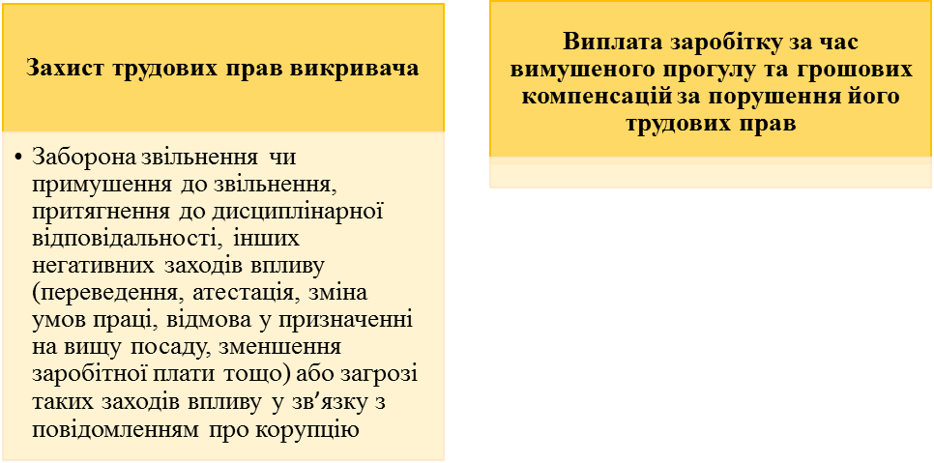

Викривач може звернутися за захистом своїх прав до:
Уповноваженого підрозділу (уповноваженої особи) з питань запобігання та виявлення корупції
для забезпечення захисту від застосування негативних заходів впливу з боку керівника або роботодавця
для забезпечення правового та іншого захисту, перевірки дотримання законодавства з питань захисту викривачів, внесення приписів з вимогою про усунення порушень трудових та інших прав викривача і притягнення до відповідальності осіб, винних у порушенні їхніх прав, у зв’язку з такими повідомленнями
для захисту життя, житла, здоров’я та майна
для отримання безоплатної вторинної правової допомоги
для захисту своїх прав і свобод
Національного агентства з питань запобігання корупції
Правоохоронних органів
Центрів безоплатної правової допомоги
Суду

Більш детально правовий статус викривача визначено у Роз’ясненнях Національного агентства від 23.06.2020 № 5 «Щодо правового статусу викривача», від 26.10.2020 № 10 «Щодо правового статусу викривача у кримінальному провадженні», від 09.12.2020 № 11 «Щодо правового статусу викривача у провадженні про адміністративні правопорушення, пов’язані з корупцією».

